Table of Contents

WebGen — Trợ lý sinh web frontend đa tác tử với Code RAG
Môn: IT5380 — Trí tuệ nhân tạo trong Công nghệ phần mềm Đề tài: Multi-Agent AI Pair Programming Assistant for Web Frontend Development with Code RAG Định hướng: application · Mục tiêu: Mức 3 (nhờ thành phần Code RAG)
Ghi chú: số liệu Mục 5 lấy từ npm run eval:models (chạy thật, MOCK_MODE=0, 2026). Ảnh đặt trong thư mục results/. Thông số kiến trúc mô hình (số tham số, độ dài ngữ cảnh) cần trích từ model card chính thức của Qwen — phần này để trống có chủ đích, không điền số phỏng đoán.

1. Giới thiệu

1.1. Bài toán & mục tiêu
Các công cụ như bolt.new / v0 cho phép mô tả website bằng ngôn ngữ tự nhiên rồi sinh ra mã giao diện chạy được ngay. WebGen là một phiên bản thu nhỏ của lớp công cụ đó: người dùng mô tả website (tiếng Việt hoặc Anh) → hệ thống sinh mã frontend → preview ngay trong trình duyệt → chỉnh sửa qua hội thoại.
Vấn đề cốt lõi. Một LLM sinh mã “trần” có thể tạo trang hợp lệ, nhưng đầu ra thiếu nhất quán: mỗi lần sinh lại ra một phong cách khác, nhiều trang của cùng một website trông như của các website khác nhau. Với bài toán làm web cho một thương hiệu, tính nhất quán nhận diện mới là yêu cầu thực sự khó.
Mục tiêu đồ án. Xây dựng trợ lý sinh web trong đó Code RAG (Retrieval-Augmented Generation cho mã) là thành phần lõi: truy xuất các component giao diện từ một kho tri thức rồi nhồi vào prompt, để đầu ra bám sát một bộ thiết kế thống nhất, giảm “bịa”, và ổn định “vibe” qua nhiều lần sinh. Đây là thành phần quyết định Mức 3: hệ thống không chỉ gọi LLM mà còn có lớp tri thức ngoài + truy xuất ngữ nghĩa + tăng cường sinh.
Đóng góp chính: 1. Pipeline nhiều tác tử trên một điểm điều phối duy nhất (pipeline.js), trong đó Code Agent và Review Agent là tác tử thật dùng LLM theo mẫu producer–critic. 2. Code RAG với embedding cục bộ, miễn phí, đa ngôn ngữ + kho component mở rộng được lúc chạy (CRUD). 3. “Design system DBEE”: kho component dùng chung nhận diện + theme cố định chèn sau khi sinh → ổn định vibe. 4. Đánh giá thực nghiệm so 3 LLM trên cùng pipeline + cùng RAG, dùng chỉ số grounding/ổn định và LLM-as-Judge trung lập.
Quyết định kiến trúc. Đầu ra là HTML/CSS/JS thuần, một file /index.html tự chứa; preview bằng iframe cục bộ (không phụ thuộc bundler ngoài, chạy offline khi demo).

2. Kiến trúc hệ thống

2.1. Tổng quan (frontend – backend – pipeline)
┌──────────────── Frontend (React + Vite + Tailwind) ────────────────┐
Người │ ChatPanel · BrandPanel · ComponentPanel (CRUD kho RAG) │
dùng ─▶│ PreviewPanel (iframe) · CodeViewer (Monaco) · AgentSteps │
└───────────────┬────────────────────────────────────────────────────┘
│ HTTP JSON (/api/generate, /api/edit, /api/brands, /api/components)
┌───────────────▼──────────────── Backend (Node ≥18 / Express, ESM) ──┐
│ index.js (REST) │
│ pipeline.js — ĐIỂM ĐIỀU PHỐI DUY NHẤT của các tác tử │
│ 0 Resolve brand → 1 Orchestrator(stub) → 2 RAG → 3 Code → 4 Review │
│ → 5 inline logo → 6 chèn theme DBEE │
│ rag/* (embed · store · retrieve) qwenClient.js review.js │
└───────────────────────────────────────────────────────────────────────┘
- Frontend: React + Vite + Tailwind; Monaco Editor (cấu hình chạy cục bộ/offline) để sửa mã; JSZip để export .zip; preview bằng iframe dựng từ chuỗi HTML (không CDN).
- Backend: Express (ESM); một client model OpenAI-compatible; parser JSON phòng thủ.
- RAG: @xenova/transformers (embedding cục bộ) + vector store memory (cosine) hoặc Chroma.

2.2. Quy trình đa tác tử
pipeline.js là điểm điều phối duy nhất; mỗi tác tử trả về một phần tử agentSteps để frontend hiển thị tiến trình. Trình bày trung thực mức độ hoàn thiện của từng tác tử:
Bước | Tác tử | Trạng thái | Vai trò
1 | Orchestrator | stub | Hiện chỉ ghi nhận yêu cầu (chỗ cắm cho phân rã/lập kế hoạch về sau) — chưa gọi LLM
2 | RAG Agent | thật (công cụ) | Truy xuất top-k component theo ngữ nghĩa (Mục 4); có fallback: store lỗi vẫn sinh được mã
3 | Code Agent | thật (LLM) | Gọi Qwen3-Coder-Next sinh JSON {summary, entry, files}
4 | Review Agent | thật (LLM) | Soát HTML tĩnh → nếu lỗi thì tự gọi LLM sửa 1 vòng rồi soát lại
— | Design Agent | chưa có | Nằm trong hướng phát triển (Mục 6)
Như vậy hệ thống là một pipeline nhiều tác tử tối giản. Đóng góp agentic rõ nhất là cặp Code (producer) → Review (critic tự sửa): Review không chỉ báo lỗi mà ra quyết định và hành động (phát hiện → gọi mô hình sửa → kiểm lại; nếu vẫn lỗi thì giữ bản tốt hơn). Orchestrator/Design hiện là seam để mở rộng, không được phóng đại thành tác tử đầy đủ.
Review Agent (review.js) kiểm các lỗi tĩnh: thiếu khung <html>/<body>, lệch <script>/<style>, output bị cắt cụt, còn TODO, dùng CDN ngoài. Có lỗi error → gọi buildFixMessages cho LLM sửa; luôn có fallback giữ bản gốc nếu sửa thất bại (không bao giờ chặn pipeline).

2.3. API & định dạng đầu ra
Hợp đồng interface cố định ở docs/API_CONTRACT.md:
Endpoint | Vào | Ra
POST /api/generate | { description, language, brandId } | ProjectResult
POST /api/edit | { files, instruction, language } | ProjectResult
GET/POST /api/brands | brand {name, colors, font, logo} | danh sách / brand mới
GET/POST/PUT/DELETE /api/components | component người dùng | thống kê / id
GET /api/health | — | trạng thái + model
ProjectResult = { summary, entry:"/index.html", files:[{path,content}], agentSteps:[{agent,status,summary}], meta }. Mô hình bắt buộc trả về duy nhất một JSON {summary, entry, files} (ràng buộc trong OUTPUT_RULES của system prompt). Tầng nhận kết quả phòng thủ: parser.js bóc JSON kể cả khi mô hình lỡ bọc ```json hay kèm lời dẫn, chuẩn hóa path, chọn entry; lỗi parse trả 502 kèm raw để gỡ.

3. Mô hình sinh mã Qwen3-Coder-Next

3.1. Tổng quan kiến trúc, kỹ thuật của mô hình
Qwen3-Coder là dòng LLM chuyên cho lập trình thuộc hệ Qwen, open-weight, tinh chỉnh theo chỉ thị (instruction-tuned) cho: sinh mã, chỉnh sửa mã, hiểu mã mức kho (repo-level), điền-vào-giữa (fill-in-the-middle) và lập trình theo tác tử (agentic coding). Biến thể dùng trong đồ án là qwen3-coder-next, truy cập qua DashScope quốc tế theo chuẩn OpenAI-compatible.
- Kiến trúc: Transformer decoder-only, sinh tự hồi quy (autoregressive) — sinh từng token, mỗi token dự đoán dựa trên toàn bộ token trước + prompt; HTML/CSS/JS được “viết dần” tới khi gặp token kết thúc hoặc chạm max_tokens.
- Instruction-tuned: tuân thủ tốt ràng buộc trong system prompt (ví dụ “chỉ trả về một JSON”).
- temperature thấp (0.2): phân phối token “nhọn” ⇒ chọn token chắc chắn ⇒ đầu ra ổn định, lặp lại được — đúng nhu cầu sinh mã.
【Trích từ model card/technical report chính thức của Qwen — KHÔNG điền số phỏng đoán】: số tham số (và kiến trúc, ví dụ Mixture-of-Experts nếu có), độ dài ngữ cảnh tối đa, điểm benchmark (HumanEval/MBPP/SWE-bench…).

3.2. Tích hợp & cấu hình (prompt, JSON mode, max_tokens)
Code Agent gọi mô hình qua qwenClient.js (chuẩn /chat/completions). Toàn bộ phụ thuộc nhà cung cấp gói gọn trong một hàm — đổi sang OpenRouter/vLLM tự host chỉ cần sửa .env, không đụng phần còn lại; hàm còn nhận override per-model (dùng cho so sánh nhiều model ở Mục 5).
Tham số (.env) | Giá trị | Ý nghĩa
QWEN_MODEL | qwen3-coder-next | tên model
temperature | 0.2 | ưu tiên ổn định khi sinh mã
QWEN_MAX_TOKENS | 32000 | một trang HTML tự chứa rất dài; thấp quá ⇒ bị cắt cụt
QWEN_JSON_MODE | 1 | bật response_format: json_object (DashScope/OpenRouter hỗ trợ)
QWEN_TIMEOUT_MS | 120000 | hủy nếu mô hình treo
Kỹ thuật prompt (codegen.js): system prompt ràng buộc OUTPUT_RULES (trả duy nhất một JSON; HTML/CSS/JS thuần; một /index.html tự chứa; không CDN; không TODO). Prompt người dùng = mô tả + (khối nhận diện brand) + khối component RAG.
Phòng thủ khi nhận kết quả: qwenClient.js phát hiện finish_reason = "length" → báo lỗi rõ “bị cắt cụt, tăng max_tokens” thay vì để parser ném lỗi khó hiểu (đây chính là sự cố gặp với một số trang dài khi đánh giá — xem Mục 5).

4. Công nghệ Code RAG (trọng tâm)
Kho tri thức = “design system của DBEE”. Mỗi component là một snippet HTML/CSS tự chứa, mô tả bằng { id, name, description, tags, brand?, code }; description viết giàu từ khóa song ngữ Việt–Anh (đây là phần được embed nên quyết định chất lượng truy xuất). Kho gồm 16 component dựng sẵn dùng chung một nhận diện (vàng #f2db45, font system-ui, bo góc ~12px, quy ước class dbee-*) + component người dùng tự thêm lúc chạy:
# | id | Vai trò | # | id | Vai trò
1 | dbee-navbar | Thanh điều hướng (logo, menu, nút Đăng ký) | 9 | dbee-testimonials | Cảm nhận học viên (trích dẫn + avatar)
2 | dbee-hero | Hero tuyển sinh (tiêu đề lớn, CTA) | 10 | dbee-pricing | Bảng học phí 3 gói
3 | dbee-courses | Lưới khóa học (thẻ: tên, thời lượng) | 11 | dbee-faq | Câu hỏi thường gặp (accordion)
4 | dbee-schedule | Bảng lịch khai giảng | 12 | dbee-cta | Banner kêu gọi đăng ký
5 | dbee-roadmap | Lộ trình học 4 bước | 13 | dbee-register-form | Form đăng ký/tư vấn
6 | dbee-features | “Vì sao chọn DBEE” (3 cột icon) | 14 | dbee-gallery | Thư viện ảnh lớp học
7 | dbee-stats | Dải số liệu thành tích | 15 | dbee-about | Giới thiệu (ảnh + text 2 cột)
8 | dbee-instructors | Đội ngũ giảng viên | 16 | dbee-footer | Chân trang nhiều cột
16 component này phủ mọi section thường gặp của một landing page trung tâm đào tạo, nên với hầu hết mô tả, retriever luôn tìm được component phù hợp để ráp trang.
Phân loại kỹ thuật RAG. Dự án dùng biến thể phổ biến nhất: retrieve-then-generate + tăng cường trong ngữ cảnh (in-context). Tri thức là non-parametric (nằm ngoài trọng số, không fine-tune — đổi kho không cần train lại); single-shot retrieval (truy xuất một lần trước khi sinh); dense retrieval (so khớp ngữ nghĩa bằng vector, retriever là bi-encoder); tài liệu truy xuất là mã/UI component (nên gọi là Code RAG).

4.1. Luồng RAG (index offline · truy xuất online)
(offline, 1 lần — npm run build:rag) (online, mỗi lần sinh)
kho component ─buildEmbedText─▶ embed ─▶ VECTOR STORE ◀─ embedText(mô tả người dùng)
(16 built-in + user-components) │ query(top-k, {brand})
▼
top-k hits ─(lọc/boost brand · re-rank)─▶ nhồi vào prompt ─▶ Code Agent
- Index offline: buildEmbedText(c) = "{name}. {description}. tags: {tags}" → embed toàn kho → nạp store.
- Truy xuất online: embed truy vấn → lấy top-k → ghép vào prompt Code Agent.

4.2. Embedding (cục bộ, miễn phí, đa ngôn ngữ)
- Thư viện @xenova/transformers (Transformers.js) chạy hẳn trong Node — không gọi API, không tốn phí; lần đầu tải model về cache, sau đó offline.
- Mô hình Xenova/paraphrase-multilingual-MiniLM-L12-v2, vector 384 chiều, họ Sentence-Transformers/MiniLM (encoder 12 lớp, chưng cất tri thức, huấn luyện trên dữ liệu paraphrase đa ngôn ngữ ≈50+ thứ tiếng, có tiếng Việt).
- Bài học kỹ thuật: ban đầu dùng model tiếng Anh (all-MiniLM-L6-v2) → truy xuất tiếng Việt kém rõ rệt (vd “bảng giá” không ra component pricing); đổi sang model đa ngôn ngữ thì khớp đúng.
Pipeline tạo vector (embed.js):
text → tokenize → encoder Transformer → embedding theo TỪNG token
→ MEAN POOLING (trung bình có mặt nạ) → vector câu → L2 NORMALIZE → vector 384 chiều
Vì đã chuẩn hóa L2 (normalize:true), cosine = tích vô hướng:
$$cos\left(a,b\right)=\frac{a⋅b}{∥a∥ ∥b∥} \overset{\text{đã chuẩn hóa}}{→} a⋅b∈\left[−1,1\right]$$
Dense vs Sparse. Sparse (BM25/TF-IDF) khớp từ khóa — dễ trượt khi truy vấn và mô tả khác chữ. Dense (đang dùng) khớp ý nghĩa, bắt được đồng nghĩa và song ngữ Việt–Anh — đúng nhu cầu vì truy vấn người dùng rất tự do.

4.3. Vector store (trừu tượng hóa: memory + Chroma)
store.js cung cấp một giao diện chung (addAll/upsertItems/removeItems/query) với 2 backend, chọn qua RAG_STORE:
Backend | Cơ chế | Khi dùng
memory (mặc định) | NN chính xác (brute-force cosine với tất cả vector), lưu rag-index.json | Kho nhỏ (~17 component) → tức thời; không cần cài gì; làm fallback
chroma | Vector DB thật, ANN qua HNSW (hnsw:space: cosine) | Kho lớn (vạn+) → tìm gần đúng cực nhanh
Embedding luôn được truyền sẵn (Chroma không tự sinh — khai báo embedder no-op). Cách trừu tượng hóa này vừa đảm bảo “luôn có nhánh chạy được” (memory), vừa thể hiện tích hợp vector DB thực thụ (Chroma) theo kiến trúc đã chốt.

4.4. Logic truy xuất (retrieve.js)
Hàm retrieveComponents({ description, brandId, k }): 1. RAG tắt (RAG_ENABLED=0) hoặc mô tả rỗng → trả []. 2. topK = RAG_TOP_K (mặc định 6 — đủ phủ nhiều section của một trang). 3. embedText(description) → vector truy vấn (384 chiều, đã chuẩn hóa). 4. store.query(queryVec, fetchK, {brand}) — lọc theo brand: không brand → chỉ component dùng chung (ẩn component riêng brand khác); có brand → dùng chung + đúng brand đó (lấy dư fetchK = topK+6). 5. Cộng điểm ưu tiên brand: hit đúng brand +RAG_BRAND_BOOST (mặc định +0.15) → sắp lại → cắt top-k. Lưu ý trung thực: kho hiện thuần DBEE (generic, không gắn brand) để mọi prompt đều ra vibe DBEE, nên nhánh boost/lọc-brand chưa kích hoạt thực tế — nó sẵn sàng cho việc về sau có nhiều bộ component theo thương hiệu. 6. Trả { id, name, description, tags, code, score }.

4.5. Tăng cường sinh + design system DBEE (ổn định vibe)
Vấn đề: nhồi component “thô” (kèm <style>) khiến mô hình vẽ lại CSS mỗi lần ⇒ lệch cỡ chữ navbar, bo góc, footer giữa các trang. Giải pháp hai lớp — tách CẤU TRÚC khỏi STYLE:
- Nhồi cấu trúc, cấm style (codegen.js): khi ghép component vào prompt, stripStyle() bỏ khối <style>; prompt yêu cầu “dùng đúng class dbee-*, KHÔNG viết lại CSS cho class dbee-*”. Mô hình chỉ ráp HTML.
- === DESIGN SYSTEM DBEE (BẮT BUỘC) ===
- Ráp trang bằng các MẪU HTML dưới đây, DÙNG ĐÚNG class dbee-*.
- KHÔNG viết lại CSS cho class dbee-* (style đã cố định trong theme).
# <name>
<HTML cấu trúc, không có style>
- Chèn theme chuẩn xác định (pipeline.applyTheme): sau khi sinh, chèn một bộ CSS chuẩn duy nhất (dbeeTheme.js) cho mọi class dbee-* vào cuối <head> (đánh dấu data-dbee-theme, đặt cuối nên thắng cascade nếu mô hình lỡ viết trùng).
⇒ Cấu trúc do RAG gợi ý (mềm), style được cấp cố định (cứng) ⇒ navbar/logo/footer giống hệt giữa các trang. Đây là cách “siết” vượt ngoài RAG cổ điển để ổn định vibe — và là yếu tố tạo nên kết quả 100% ở các chỉ số cơ bản tại Mục 5.
Tài nguyên & cá nhân hóa. Logo ảnh không nhồi base64 vào prompt (mô hình không chép lại nổi + tốn token + dễ cắt cụt); thay bằng placeholder __BRAND_LOGO__ rồi pipeline thay bằng ảnh thật sau khi sinh (inlineBrandLogo). Người dùng cuối Thêm/Sửa/Xóa component lúc chạy (/api/components): validate → lưu user-components.json → embed riêng → upsert/remove thẳng vào store (không build lại toàn bộ); dữ liệu sống sót qua khởi động lại và qua build:rag.

5. Đánh giá thực nghiệm
Thực nghiệm gồm hai phần bổ trợ nhau: (5.1–5.3) so sánh giữa các mô hình trên cùng pipeline + cùng RAG, và (5.2) thí nghiệm grounding/nhất quán đa trang với brand DBEE. Trọng tâm bài toán là tính nhất quán “vibe” khi sinh lặp lại, nên ngoài chỉ số RAGAS trong tài liệu, nhóm bổ sung chỉ số ổn định phái sinh và giám khảo LLM. Các chỉ số được nêu rõ nguồn gốc để minh bạch:
Chỉ số | Nguồn | Ý nghĩa
Correct% | RAGAS (tài liệu) — Correctness | Trang hợp lệ (entry=/index.html, đủ nội dung)
Lỗi% | — | Tỉ lệ gọi model thất bại (rate-limit/timeout/cắt cụt)
Reuse | proxy do nhóm thiết kế | Số component RAG được tái dùng TB (≥2 class dbee-* trùng) — đại diện mức tận dụng ngữ cảnh truy xuất; không phải Faithfulness RAGAS chuẩn (claim-based)
AnsRel% | RAGAS (tài liệu) — Answer Relevancy | Độ phủ thành phần yêu cầu (nav/list/form/giá/CTA…)
Stab-Jac% / Stab-Cos% | phái sinh (nhóm), dựa trên similarity (tài liệu) | Độ giống nhau giữa 2 lần gen cùng prompt — Jaccard trên class CSS / cosine embedding
Judge / VibeJ | LLM-as-Judge (tài liệu) | Giám khảo chấm 1–5: chất lượng trang (Judge) và độ nhất quán vibe giữa 2 lần gen (VibeJ)

5.1. Phương pháp so Qwen với các mô hình free khác
So 3 LLM trên cùng pipeline + cùng RAG (cùng 17 component, cùng theme DBEE) — chỉ thay mô hình sinh, mọi yếu tố khác giữ nguyên để cô lập năng lực mô hình. Cấu hình ở eval-models.config.js; chỉ cần thêm API key vào .env là thêm được model; mọi model gọi qua chuẩn OpenAI-compatible (kèm cờ override maxTokens/jsonMode/ tokenParam/omitTemperature cho từng nhà cung cấp).
- Thí sinh (free): Qwen3-Coder-Next (DashScope), Gemini 2.5 Flash (Google AI Studio), gpt-oss-120b (Cerebras).
- Quy trình: mỗi model sinh 3 prompt (trang chủ / học phí / đăng ký); riêng prompt trang chủ gen 2 lần để đo ổn định (Stab + VibeJ).
- Giám khảo trung lập (LLM-as-Judge): để tránh self-enhancement bias, giám khảo là GLM-4.7 (Zhipu/Z.ai qua Cerebras) — không thuộc nhóm thí sinh. Chấm blind (chỉ nhận HTML), temperature=0, kèm chốt chặn tự loại nếu trùng model dự thi. Lưu ý độ tin cậy: mỗi điểm Judge dựa trên một lượt chấm — nên đọc như chỉ báo định hướng, không phải con số tuyệt đối.

5.2. Grounding & nhất quán đa trang (thí nghiệm brand DBEE)
“Grounding” ở đây = đầu ra có bám vào kho tri thức (tái dùng component DBEE) hay tự bịa. Để bộc lộ, dùng mô hình tốt nhất (Qwen) sinh hai trang cùng site DBEE — trang chủ và lịch khai giảng — ở hai chế độ: có-RAG (RAG_ENABLED=1, truy xuất component + chèn theme) và không-RAG (RAG_ENABLED=0, mô hình tự do). So sánh trực quan (khác biệt nằm ở nhận diện & độ đồng bộ — thứ chỉ số khó phản ánh đầy đủ).
Trang chủ — có RAG vs không RAG:
Có RAG (đúng nhận diện DBEE) | Không RAG (style tự do)
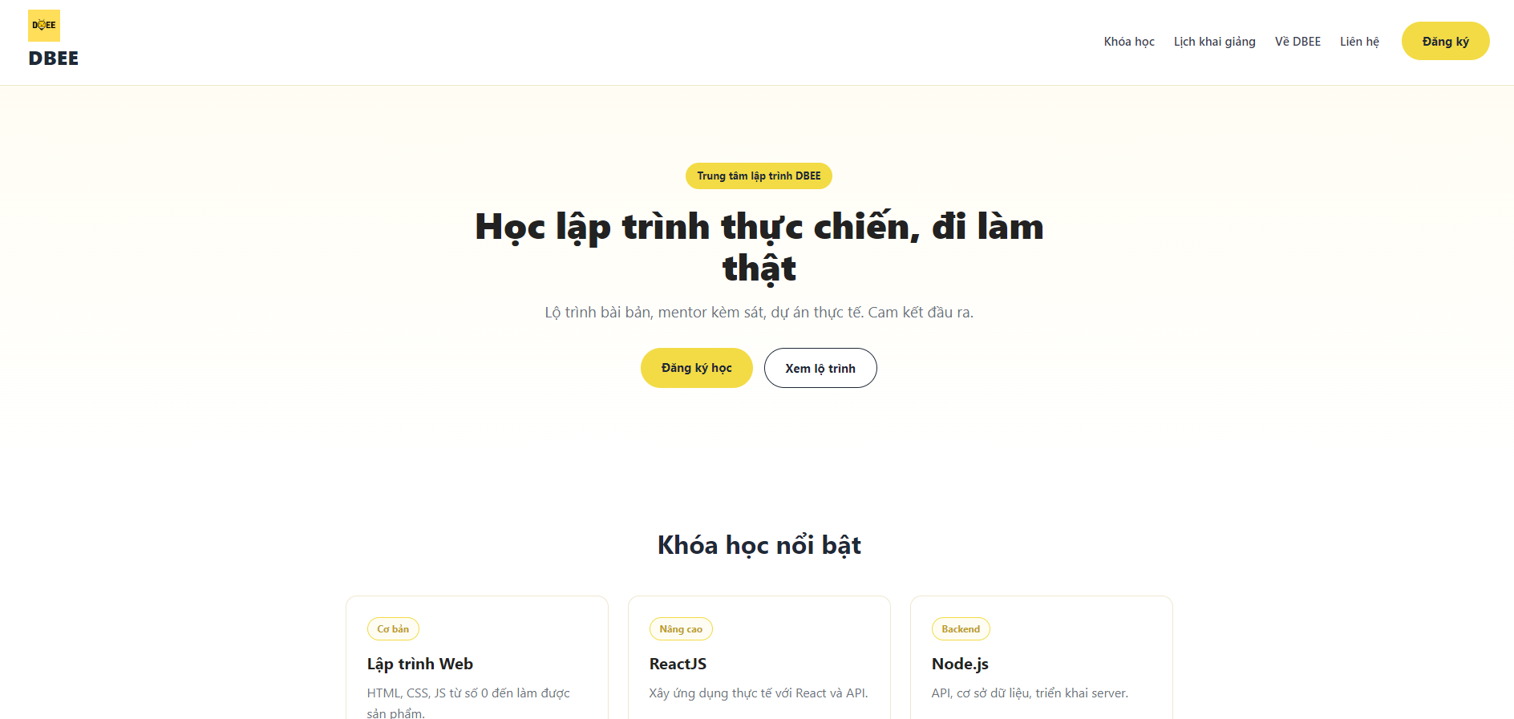 | 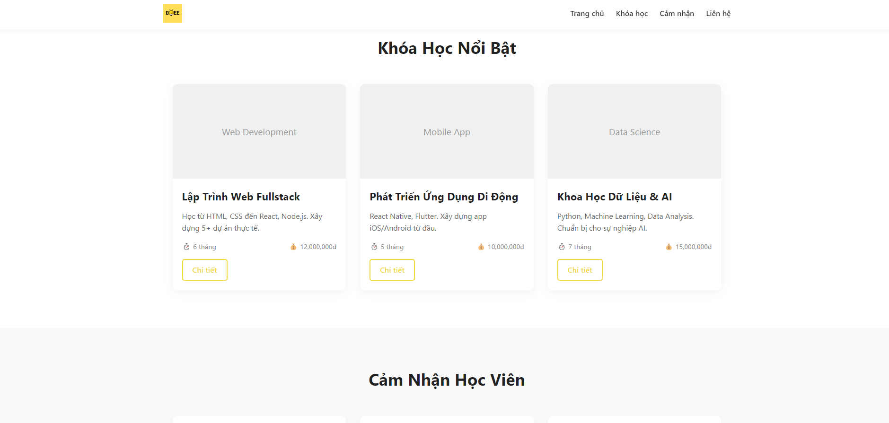
Trang lịch khai giảng — có RAG vs không RAG:
Có RAG | Không RAG
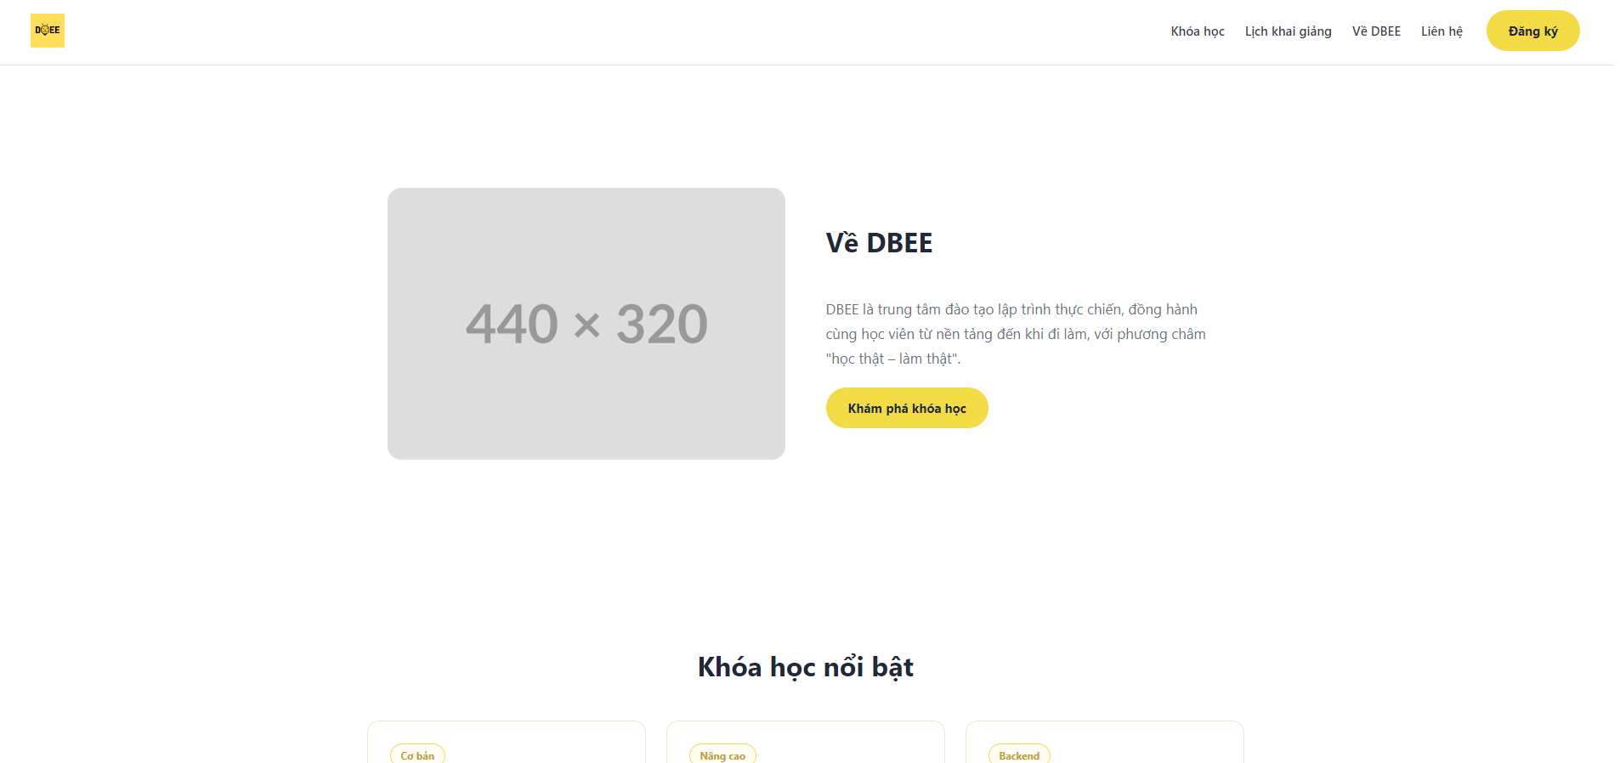 | 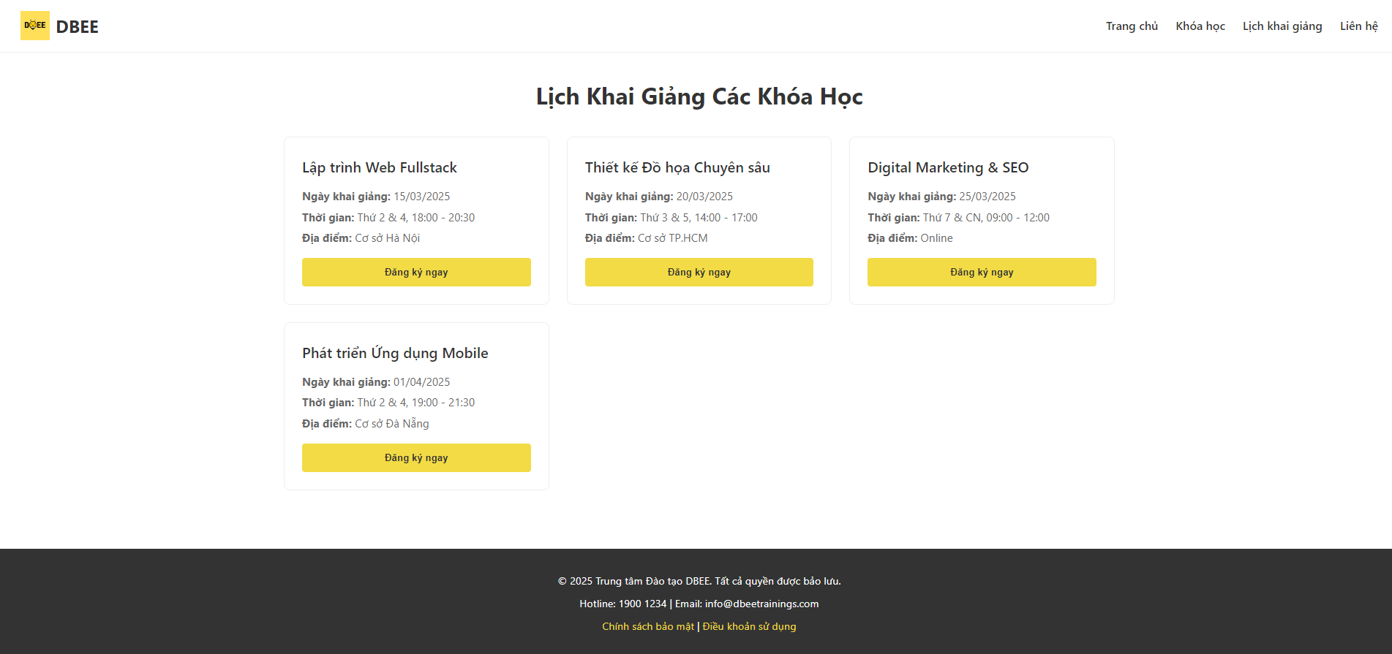
Nhận xét. Có RAG: hai trang dùng chung navbar, footer, nút, bảng màu vàng #f2db45, font, quy ước dbee-* ⇒ trông như cùng một website DBEE. Không RAG: mỗi trang một phong cách riêng (màu, bố cục, kiểu nút khác nhau), không có nhận diện chung ⇒ như hai website rời rạc. Đây là giá trị cốt lõi của Code RAG: không chỉ giúp sinh đúng, mà ràng buộc đầu ra vào một bộ thiết kế thống nhất — điều LLM “trần” không tự đảm bảo.

5.3. Kết quả
Model | Correct% | Lỗi% | Reuse | AnsRel% | Stab-Jac% | Stab-Cos% | Judge | VibeJ
Qwen3-Coder-Next | 100 | 0 | 13.0 | 100 | 93.3 | 97.7 | 3.7 | 4
Gemini 2.5 Flash | 100 | 0 | 12.7 | 100 | 72.7 | 95.6 | 3.7 | 3
gpt-oss-120b | 100 | 0 | 12.7 | 100 | 83.3 | 96.4 | 2.7 | 4
Nhận xét giám khảo (blind): - Qwen — Judge 3.7 (rel 4·design 4·code 3): thiếu section “Lộ trình”, thiếu thẻ Header/Footer dù có CSS, 2 khối CSS trùng. VibeJ 4/5: 2 lần gen cùng component/màu/typography, chỉ khác bố cục. - Gemini — Judge 3.7 (rel 4·design 4·code 3): thiếu Hero và “Lộ trình”, CSS dư class không dùng. VibeJ 3/5: một lần gen đổi Header/CTA sang nền tối #333, lần kia giữ theme vàng — kém ổn định nhất. - gpt-oss — Judge 2.7 (rel 3·design 3·code 2): HTML không khớp CSS (class dbee-* không dùng → vỡ giao diện), form thiếu label. VibeJ 4/5: cùng hệ màu/typography, chỉ khác thứ tự section.
Minh họa — 2 lần gen liên tiếp của mỗi model (cùng prompt trang chủ; nhìn để cảm nhận độ ổn định vibe):
Model | Lần gen 1 | Lần gen 2
Qwen3-Coder-Next | 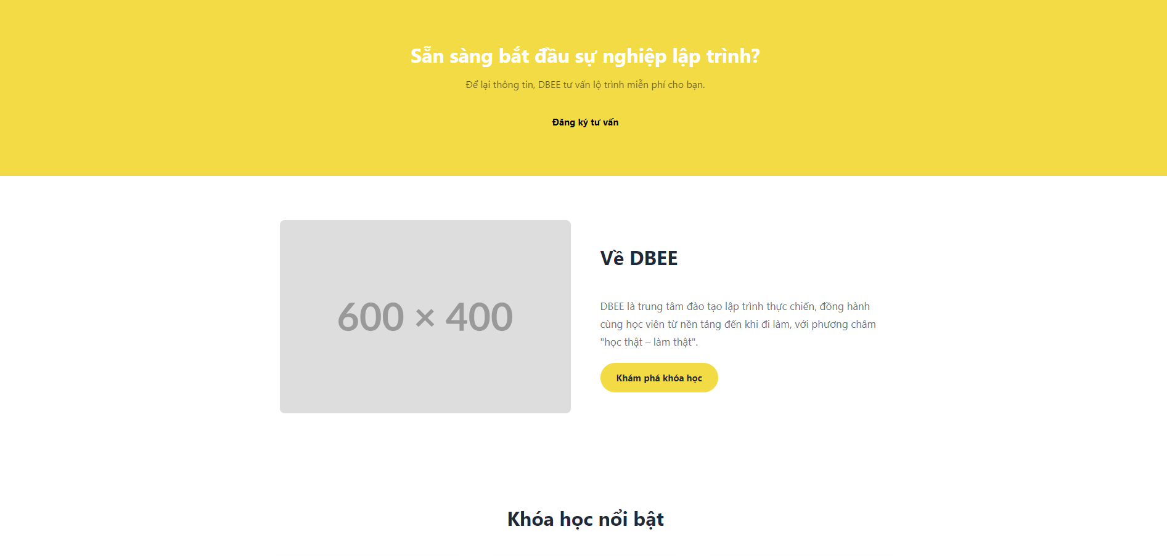 | 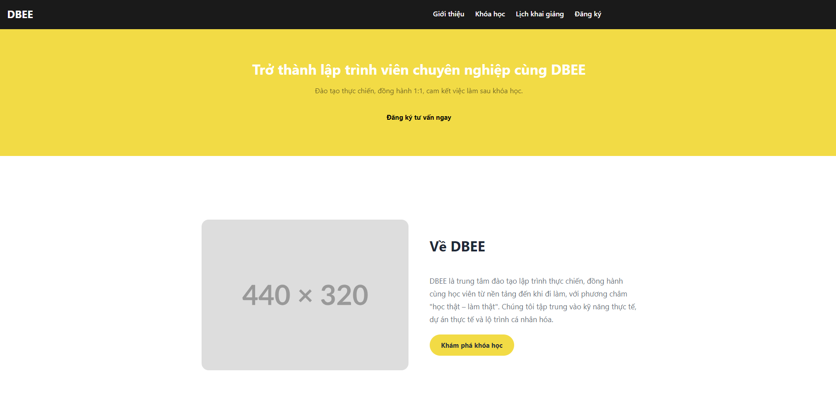
Gemini 2.5 Flash | 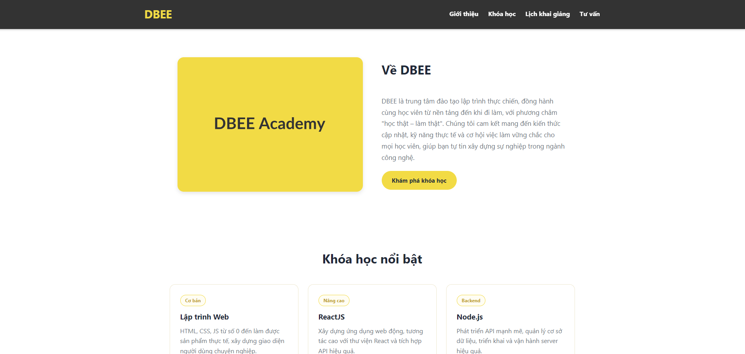 | 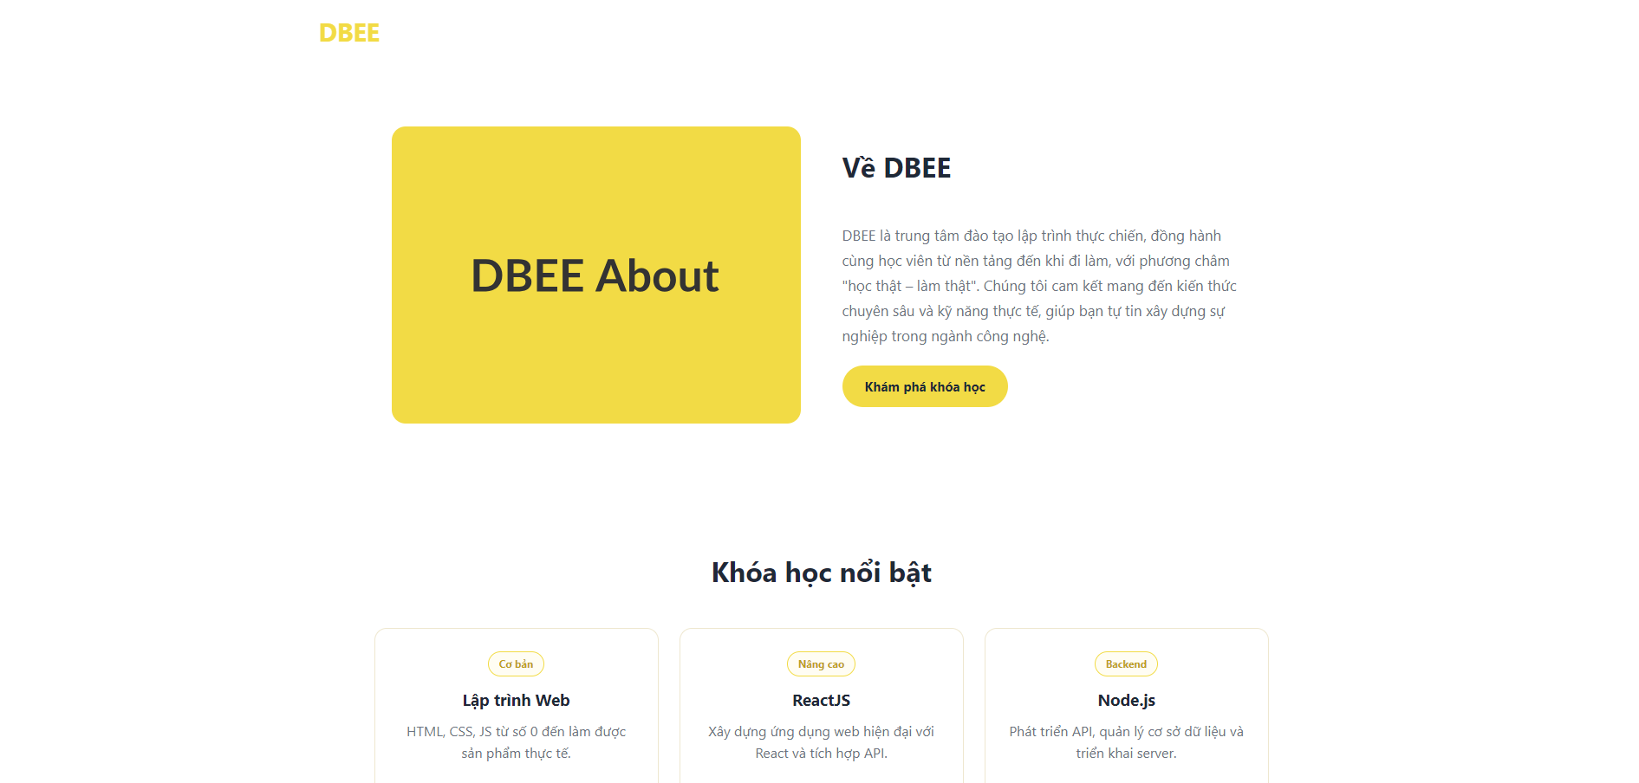
gpt-oss-120b | 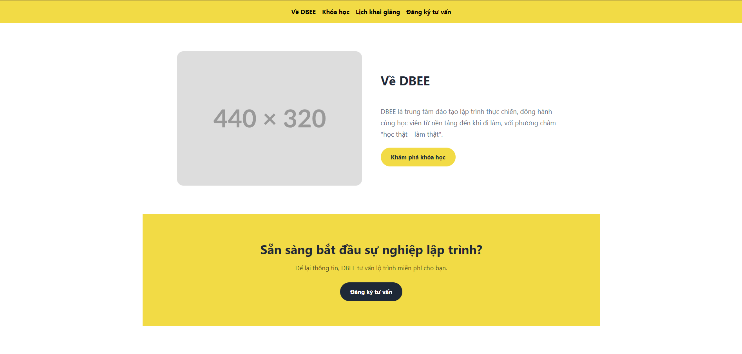 | 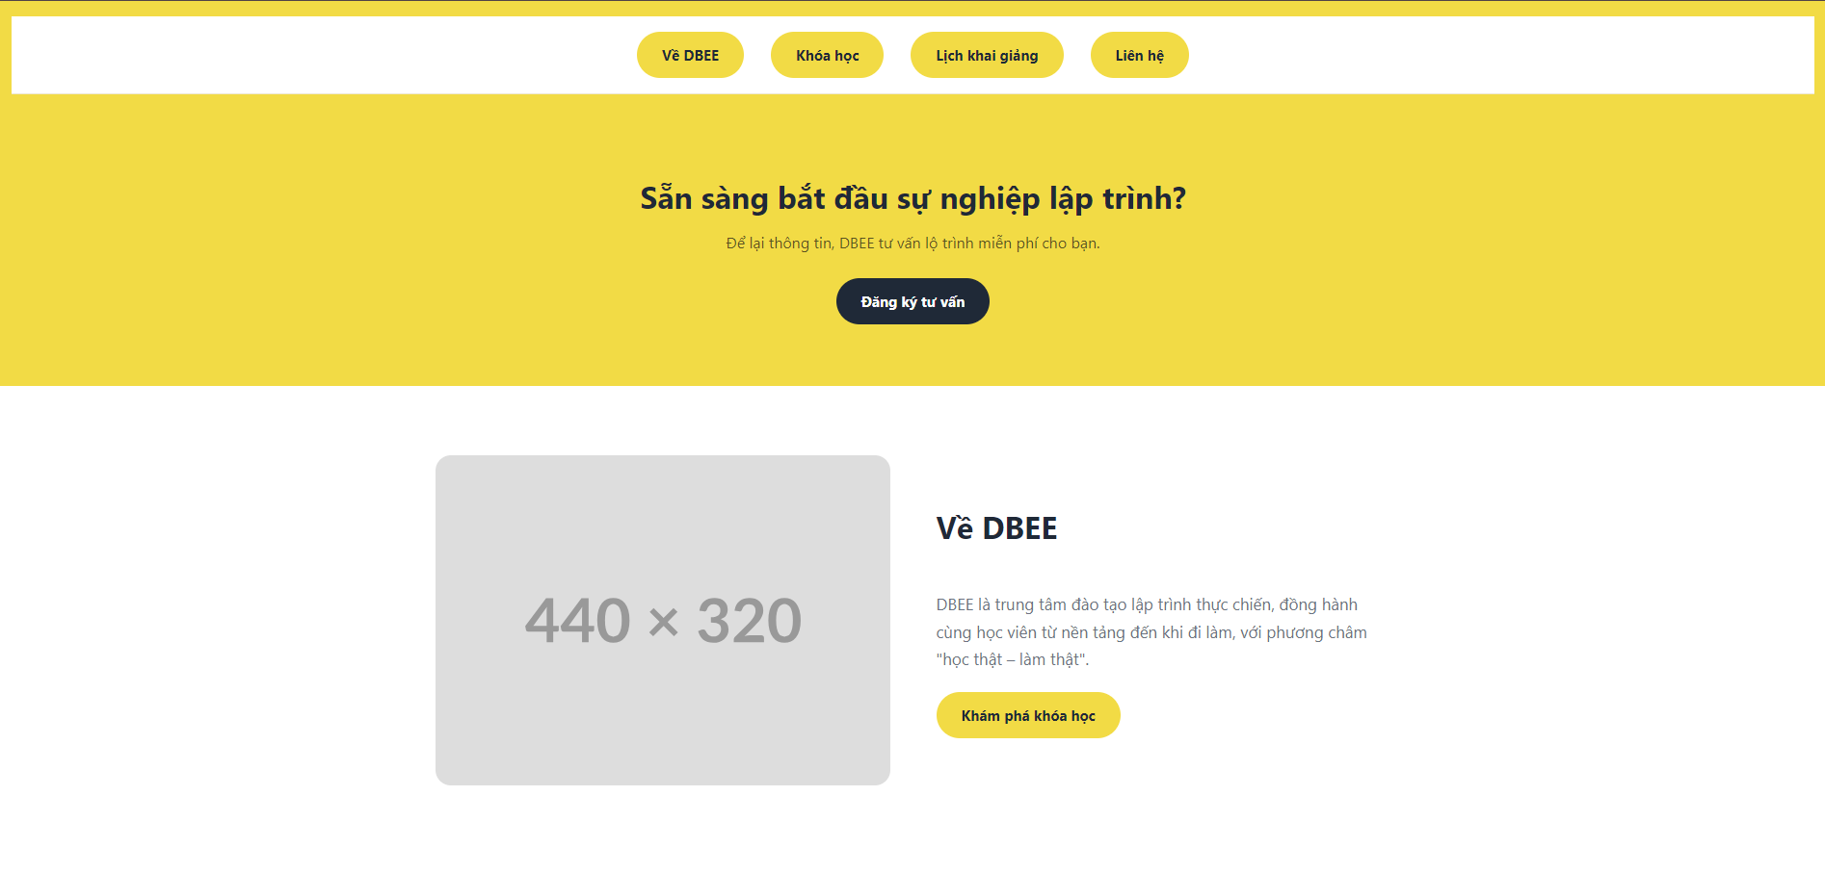
Đọc kết quả: - Mọi model đều 100% Correct & AnsRel, 0% lỗi — vì theme DBEE cố định + RAG san bằng chất lượng cơ bản (chính là tác dụng grounding ở §5.2). Các chỉ số “sàn” này vì thế không phân biệt được model. - Khác biệt lộ ra ở ổn định vibe (trọng tâm đồ án): Qwen nhất quán nhất (Stab-Jac 93.3, VibeJ 4); Gemini kém ổn định nhất (Stab-Jac 72.7, VibeJ 3 — đổi cả tông màu giữa 2 lần gen). - gpt-oss ổn định nhưng chất lượng mã thấp nhất (Judge 2.7) do không tuân thủ tốt class của design-system. - ⇒ Qwen3-Coder-Next phù hợp nhất (cân bằng chất lượng + ổn định), củng cố lựa chọn ở Mục 3.

6. Kết luận & hướng phát triển
Kết luận. WebGen sinh được website thật từ mô tả, preview/sửa ngay trong trình duyệt, với Code RAG là lõi: kho 16 component design-system DBEE + embedding cục bộ đa ngôn ngữ + vector store memory/Chroma + truy xuất top-k có lọc/ưu tiên brand + tăng cường prompt tách cấu trúc–style kèm theme cố định. Thực nghiệm cho thấy RAG đồng bộ hóa nhận diện đa trang (§5.2) và Qwen3-Coder-Next là mô hình ổn định nhất trong 3 model free thử nghiệm (§5.3). Về đa tác tử, hệ thống đạt mức producer–critic thật (Code + Review).
Hạn chế (trung thực). - Orchestrator/Design Agent còn là stub — chưa có phân rã/lập kế hoạch thật. - Reuse là proxy của Faithfulness, chưa phải Faithfulness RAGAS chuẩn (claim-based). - Điểm Judge dựa trên một lượt chấm/model nên chỉ mang tính định hướng. - Theme cố định khiến chỉ số chất lượng cơ bản bão hòa — khó phân biệt model bằng các chỉ số “sàn”.
Hướng phát triển. (1) Biến Orchestrator thành tác tử thật (1 LLM call phân rã section/chọn component); thêm Design Agent đề xuất bố cục/màu. (2) Cài Faithfulness RAGAS chuẩn bằng giám khảo (tách claim → kiểm grounding). (3) Bổ sung VLM chấm screenshot để đánh giá thẩm mỹ. (4) Mở rộng kho nhiều brand, kích hoạt nhánh boost/lọc-brand đã dựng sẵn. (5) Re-ranking / tách truy vấn theo section cho mô tả phức tạp.

Tài liệu tham khảo
Định dạng theo mẫu của môn; kiểm tra lại năm/tác giả/nhà xuất bản trước khi nộp.
- Hai tài liệu môn học về benchmark + developer study và “list of metrics” (bộ RAGAS) — (điền nguồn do giảng viên cung cấp).
- Qwen Team. Qwen3-Coder — model card / technical report. Alibaba (DashScope/Hugging Face).
- P. Lewis et al. Retrieval-Augmented Generation for Knowledge-Intensive NLP Tasks. NeurIPS, 2020.
- N. Reimers, I. Gurevych. Sentence-BERT: Sentence Embeddings using Siamese BERT-Networks. EMNLP, 2019.
- W. Wang et al. MiniLM: Deep Self-Attention Distillation for Task-Agnostic Compression of Pre-Trained Transformers. NeurIPS, 2020. (model paraphrase-multilingual-MiniLM-L12-v2, Hugging Face)
- S. Es et al. RAGAS: Automated Evaluation of Retrieval Augmented Generation. 2023.
- L. Zheng et al. Judging LLM-as-a-Judge with MT-Bench and Chatbot Arena. NeurIPS, 2023.
- Chroma — open-source embedding database. https://www.trychroma.com
- Transformers.js (@xenova/transformers) — Hugging Face. https://huggingface.co/docs/transformers.js

Phụ lục — Tệp/đường dẫn chính
- Mô hình: server/src/qwenClient.js, prompts/codegen.js, parser.js
- RAG: server/src/rag/{components,embed,store,retrieve,ingest,userComponents,dbeeTheme}.js, scripts/build-rag.js
- Tác tử/Brand: server/src/{pipeline,review,brands}.js
- Đánh giá: server/scripts/{eval-models,rag-compare,test-judge}.js, server/eval-models.config.js
- Ảnh kết quả: results/{qwen,gemini,gpt-oss}/image{1,2}.png, results/rag-on-off/{on,off}-{home,schedule}.png
- Frontend: web/src/App.jsx, web/src/components/*, web/src/monacoSetup.js
- Hợp đồng & vận hành: docs/API_CONTRACT.md, README.md, CLAUDE.md

